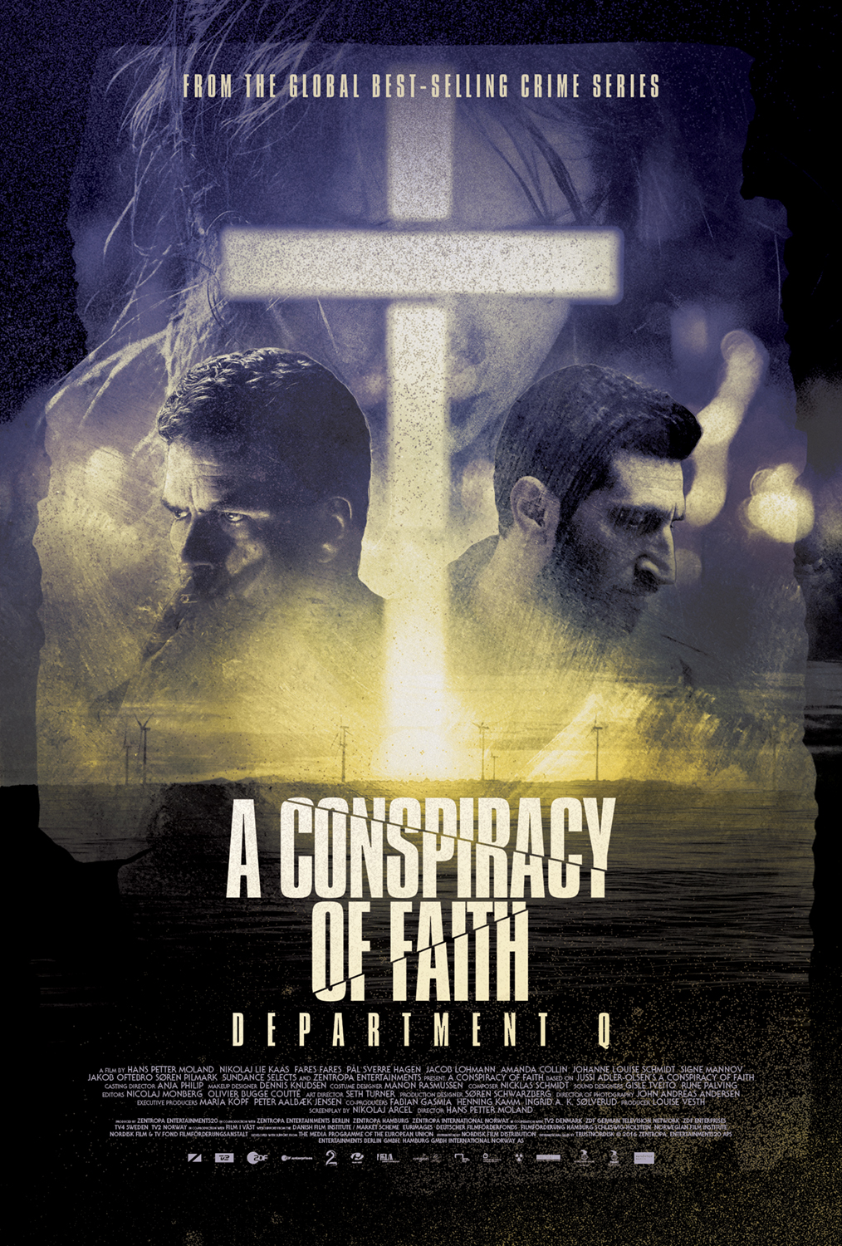
Poruka u boci / Conspiracy of faith

redatelj: Hans Petter Moland
država: Danska, Njemačka, Švedska, Norveška
trajanje: 112'
godina: 2016.
žanr: drama, kriminalistički, triler

glumci: Nikolaj Lie Kaas, Fares Fares, Pål Sverre Hagen, Jakob Ulrik Lohmann

link na imdb:
http://www.imdb.com/title/tt4088268/
link na trailer:
https://www.youtube.com/watch?v=EtxGZBa-k2g
službena facebook stranica:
https://www.facebook.com/AfdelingQFilmene/

Sinopsis
Treći film iz serije nastalih prema knjigama danskog pisca krimića Jussi Adler-Olsena u čijem su središtu stručnjaci za 'hladne slučajeve' iz Odjela Q, detektivi Carl Mørck (Nikolaj Lie Kass) i Assad (Fares Fares). Priča filma vrti se oko dva slučaja. Prvi u središtu ima slučaj nestalih osoba, mladog brata i sestre koji su iznenada nestali, a drugi se bavi osam godina starom porukom u boci - poziv u pomoć otetog dječaka - koja je pronašla put od Škotske do Odjela Q. Istraga koju vode Carl i Assad pronaći će vezu između ovih dvaju naoko nepovezanih slučaja. Kako će kopati dublje, tako će se uplesti u stravičan slučaj - vjerski fanatizam, psihopatskog ubojicu, kao i nekoliko otetih braće i sestara čiji nestanak roditelji nikada nisu prijavili.

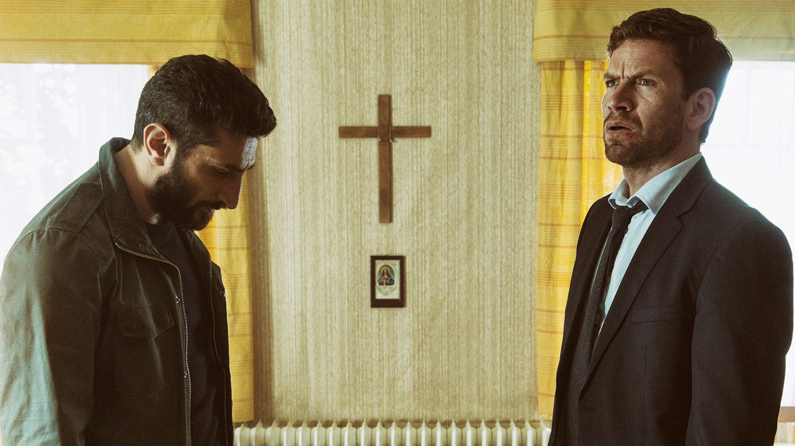
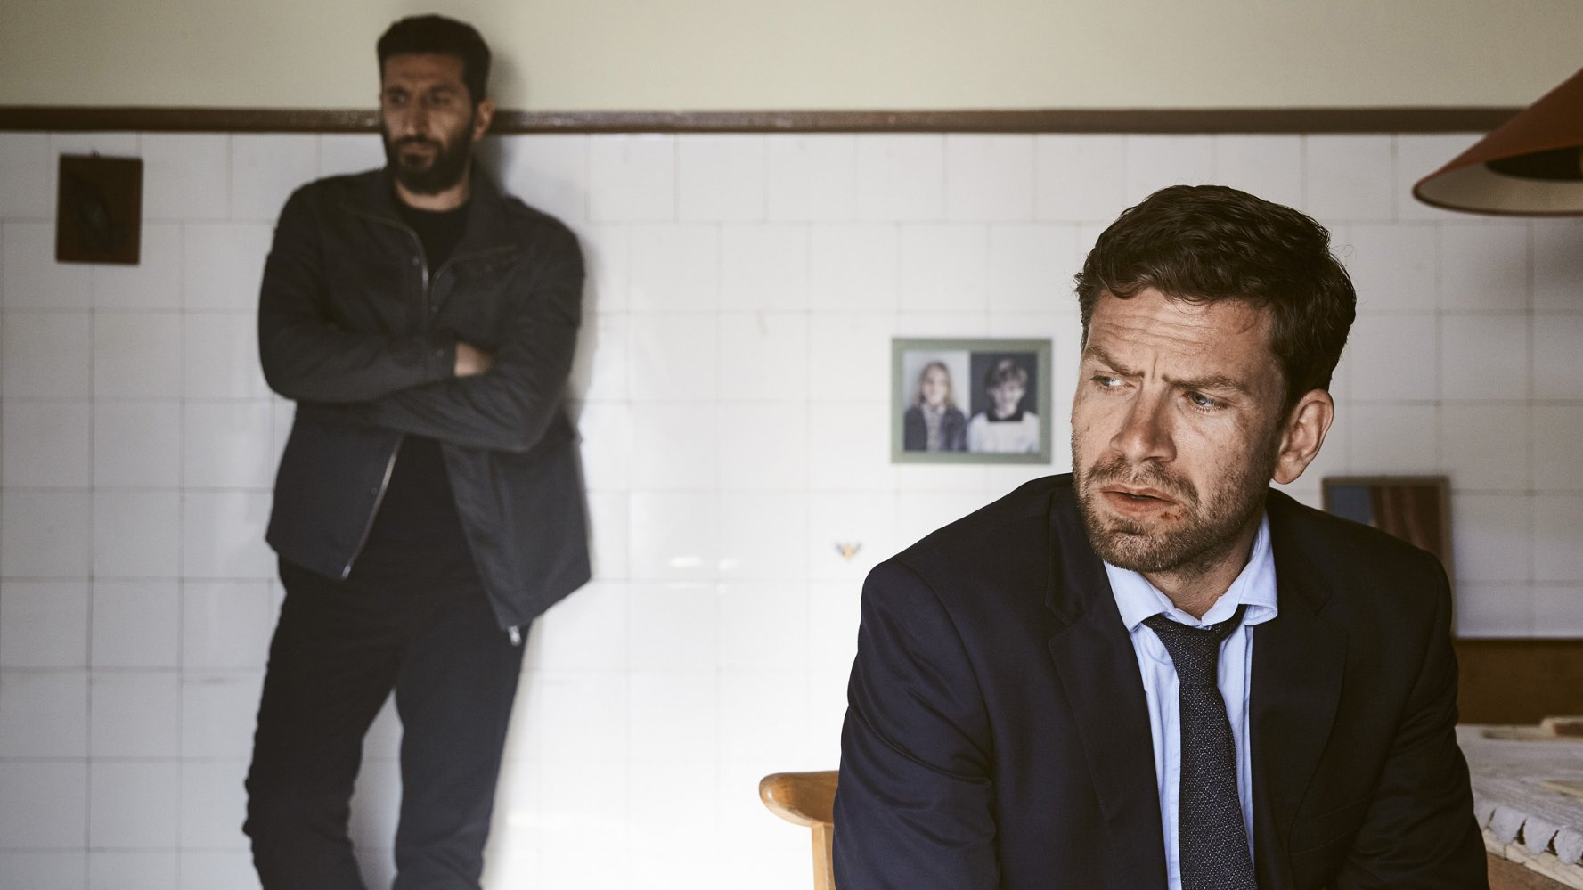
O redatelju
Hans Petter Moland (rođen 1955. u Oslu, Norveška) je redatelj i scenarist. Najpoznatiji je po filmovima „Aberdeen“ (2000.), „In Order of Disappearance“ (2014.) i „A Somewhat Gentle Man“ (2010.).

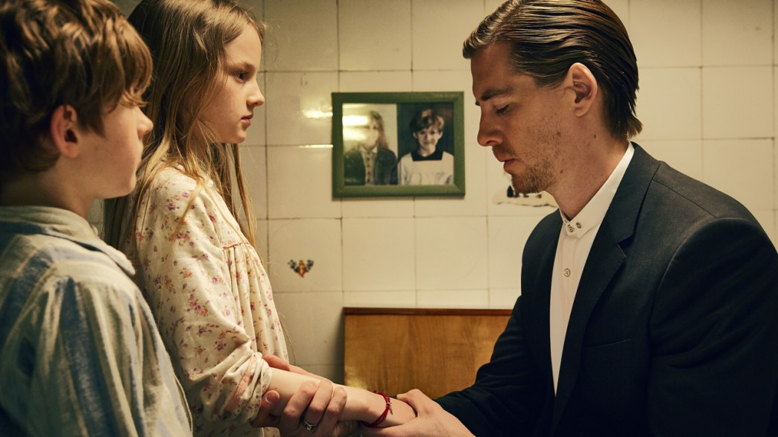
Iz kritika
„Smještena u Skandinaviju, s mrzovoljnim muškim protagonistom, to je silovita, 'tvrdo kuhana', mračna krimi priča, a uz to i psihološki uznemirujuća. Njegov antijunak, 'stisnuti' policijski detektiv, utjelovljuje vjeru da dobrota i borba pojedinca može biti dovoljna da prevlada i pobijedi zlo.“
Chicago Reader

„Poruka u boci je najmračnija i najnapetija filmska adaptacija krimi trilogije Jussi Adler-Olsen“ Los Angeles Times

„Bogata karakterizacija likova detektiva i njihove napete interakcije su uzbudljive i izvrsno se nadopunjavaju s istragom misterioznog slučaja. Željno iščekujemo sljedeću krimi avanturu Odjela Q.“ Hollywood Reporter

